食堂管理方案
1、食堂营运模式…………………………………………………………P1
2、食堂营运流程图………………………………………………………P2
3、人员构成及岗位职责…………………………………………………P3-5
4、管理规定总则…………………………………………………………P6-8
5、餐厅卫生制度…………………………………………………………P9-10
6、食物中毒及预防和安全防火制度……………………………………P11-12
7、采购验收管理制度……………………………………………………P13
食堂营运模式
一、目的：
公司食堂将成本投资、经营、管理、服务结为一体，更好的保障员工福利，保证公司食堂营运开源节流。
二、经营管理模式：
自主经营，自我服务模式，并结合市场化运作。
三、人员组成：
伙委会成员
主厨 （2人）
帮厨 （2人）
———合计编制：（4人）
食堂营运流程图
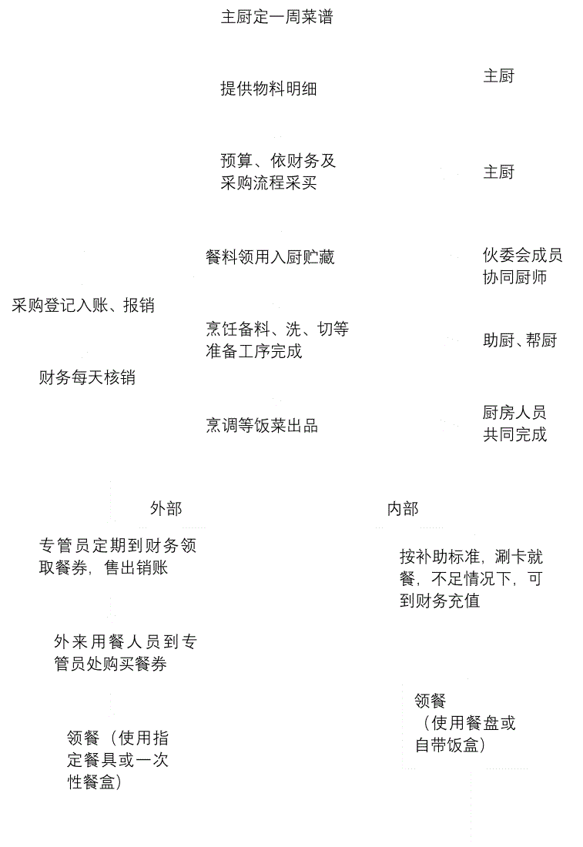

人员构成及岗位职责
一、职位：伙委会
1、负责主持员工餐厅的全面工作。
2、关心员工生活，能联系群众，严格要求自己，不谋私利，任劳任怨，处处起模范作用。
3、熟悉厨房和餐厅的全面工作，协同主厨制定每周菜谱，经常调整食品搭配，公布每周食谱，负责食谱落实。
4、熟悉货源情况，监督采购计划，把好货物验收，控制成本，防止出现漏洞，按标准让就餐人员吃饱吃好。
5、抓好原材料的保管、做到物尽其用，减少浪费。
6、主动收集本厨房餐厅人员对改善伙食提出的建议，收集就餐人员的意见，及时提出改进意见，不断提高服务质量。
7、大公无私，作风正派，及时表扬奖励工作中成绩显著的员工，对员工意见较大的人员做出恰当的处理。
8、及时传达上级的指示和意图，听取下属的工作汇报，及时掌握和解决存在的问题，定期向行政部主管报告和请示工作。
9、经常检查抓好食品卫生、厨具卫生、厨房卫生、餐厅卫生和员工个人卫生，严格执行《食品卫生法》，抓好食品质量，防止出现食品变质和食物中毒。
10、负责所属员工的考勤，合理安排员工工作，检查督导所属员工的操作流程，发现问题及时纠正。
11、带领员工热情待客，分菜做到分量均匀，动作快捷，一视同仁，为就餐人员提供良好的服务。
12、做好就餐人员的涮卡充值工作，做好每天餐数统计，负责按天向财务部申报餐费。
13、组织及时补充各菜式、米饭、汤水工作，保证就餐人员在规定时间内能获得满意的食品。
14、做好所属员工的培养、培训、考核、调配工作，提高员工的素质，调动员工的积极性。
15、热情接待投诉的员工，认真听取他们反映的问题，尽量消除可能产生的误会和疑问。
16、经常巡视监督就餐人员是否按规定就餐，发现问题，及时解决，维护员工餐厅秩序。
17、完成部门领导交办的其他工作。
二、职位：主厨
1、在管理员领导下，负责餐厅日常工作并协助主管完成上级布置的任务。
2、关心员工生活，严格要求自己，不谋私利，任劳任怨，处处起模范作用。
3、精通本职业务，负责食谱落实，调整食品搭配。
4、负责食品采购，把好货物验收，控制成本，防止出现漏洞，按标准让就餐人员吃饱吃好。
5、抓好原材料的保管、做到物尽其用，减少浪费。
6、协助伙委会收集本厨房餐厅人员对改善伙食提出的建议，收集就餐人员的意见，及时向主管领导汇报，不断提高服务质量。
7、抓好食品卫生、厨具卫生、厨房卫生、餐厅卫生，严格执行《食品卫生法》，抓好食品卫生质量，防止出现食品变质和食品中素。
8、每天要总结日常工作情况，遇到的问题要及时向主管汇报。
9、做好消防工作，每天下班之前要检查每个开关是否完好、关闭，方可下班离开。
10、及时传达上级指示和意图，听取下属工作汇报，收集就餐员工意见，把掌握的情况及时向主管请示或报告。
11、带领员工热情待客，分菜做到分量均匀，动作快捷，一视同仁，为就餐人员提供良好的服务。
12、及时补充各菜式、米饭、汤水工作，保证就餐人员在规定时间内能获得满意的食品。
13、经常巡视监督就餐人员是否按规定就餐，发现问题，及时解决，维护员工餐厅秩序。
14、完成主管领导布置的其他工作。
三、职位：帮厨
1、主厨的领导下，协助厨师完成菜式的出品等各项工作任务。
2、严格要求自己，不谋私利，任劳任怨。
3、熟悉本职业务，协助食谱落实、及制作。
4、控制能源，杜绝浪费，做到物尽其用。
5、搞好食品卫生、厨具卫生、厨房卫生、餐厅卫生，严格执行《食品卫生法》，做好食品卫生质量。
6、每天要总结日常工作情况，遇到的问题要及时向领班汇报。
7、做好消防安全防范工作。
8、节能降耗，节约用水、用电，做到人离关灯。
9、及时补充各菜式、米饭、汤水工作，保证就餐人员在规定时间内能获得满意的食品。
10、完成上级领导布置的其他工作。
管理规定总则
一、目的
为使公司员工有良好清洁卫生饮食环境，特制订此规定。
二、范围
凡在公司膳食中心工作的人员及用餐人员。
三、权责与职责
员工有权对餐厅饮食的卫生、质量情况向综合管理部反映，反映的问题经核实，将依据相关规定对当事人处罚并责令改善。
四、内容
4.1食堂工作人员
4.1.1工作人员应严格遵守公司的一切规章制度，按时上下班，坚守工作岗位，服从上级的安排，有事要请假，未经同意不得擅自离开工作岗位。
4.1.2树立全心全意为员工服务的思想，讲究职业道德，文明服务，态度和蔼，主动热情，礼貌待人，热爱本职，认真负责，力争做到饭热菜香，味美可口，饭菜定量，食品足量，平等待人。
4.1.3坚持实物验收，做到日清月结，帐物相符，每月盘点一次食堂仓库，每月上交行政部，统一时间公布，接受员工的监督。
4.1.4爱护公物，膳食中心的一切设备、餐具均需有登记，有帐目存档，不得贪小便宜，将厨房用料或炊具带回家，以公济私。
4.1.5食堂所有工作人员必须注意个人卫生，做到勤洗手，剪指甲、勤换洗工作服，工作时要穿工作衣帽，在厨房范围内严禁穿拖鞋、短裤、赤膊等。
4.1.6 食堂所有工作人员必须持健康证、上岗证等相关证件，每年进行二次到指定医院进行健康检查，费用由公司支付，检查不合格者，公司勒令取消其工作资格。
4.1.7 厨房所有工作人员若临时患有化脓性皮肤病时，必须立即请假，停止工作。
4.1.8厨房人员在分菜打菜时佩戴口罩，工作的动作要快，尽量缩短员工排队的困扰，对待员工要公平公正，不能有亲朋邻里观念。
4.1.9每周厨师制定《一周菜谱》公布在厨房信息栏上，菜谱内容品种尽量多样化，不断地调剂改善伙食，促进员工满意。
4.1.10做好安全工作，使用炊事器具或用具必须严格遵守操作规定，防止事故的发生，非相关人员不得进入厨房。
4.1.11 下班前，要关好门窗，检查各类电源开关设备，做好防盗工作。
4.2 厨房食品及其他贮藏办法
4.2.1严禁采购腐烂、变质食物、防止食物中毒，生、熟食品分类摆放，以免交叉污染。切好未烹调的食物要生、熟分类放置于4℃以下冰箱保存。冷藏时间不宜超过24小时，其他干菜类也必须按规定收藏好，防止老鼠等害虫入侵。
4.2.2应妥善保管有毒有害物质，如灭鼠药、杀虫剂等有毒有害物质，不得存放在食品库房、食品加工和进餐场所。
4.2.3 冰箱等冷藏设备要定期清洁，并保证冰箱的冷藏效果。
4.3 环境卫生要求
4.3.1饭菜卫生要求：
A：米饭要求无沙、无虫、无霉汁、无杂物。
B：菜要求新鲜、不变质、咸淡适中、有油水。
C：其他杂食一样要求保持新鲜、不变质。
4.3.2餐具卫生要求：
A：所有餐具必须经消毒柜高温消毒。
B：所有餐具必须清洗干净保证无油迹、无水渍。
C：餐具在就餐使用时应消毒合格。
4.3.3厨房卫生：
A：食堂应时刻保持清洁、卫生，每次用餐时间段结束后，厨房工作人员必须对食堂的桌椅、地板、餐具进行清洁，消毒。
B：食堂每周必须进行两次桌椅、地板大扫除，主要是先用洗衣粉刷一遍，再用清水冲，直至把污水冲洗干净，做到地面无油渍等脏物为主。
C：厨房应在每周日对灶台、抽油烟机等油污部分彻底清洁一次。
D：炊事用餐定期每月消毒一次。
4.4供餐时间及就餐人员规定：
4.4.1供餐时间
早餐：6：40-08：10
中餐：11：50-12：30
晚餐：17：00-18：00
夜宵：根据车间实际情况制定
依规定时间就餐
4.4.2就餐人员之行为
4.4.2.1用餐时间参照供餐时间执行，超时时间用餐自理（特殊情况，需提前半小时通知预留）。
4.4.2.2提前用餐人员须事先申报，并持部门及行政部所开证明，否则以早退论处。
4.4.2.3按先后顺序排队打饭、菜，不得插队，不得边走边吃；
4.4.2.4饭菜吃多少打多少，力争减少浪费，不得争先恐后，不得代打或打双份；
4.4.3.5就餐用具存放在指定位置，不能将餐具带回宿舍；违者罚款20元
4.4.2.6用餐时不得大声喧哗，离开时必须将桌面上的杂物带走倒入制定地方，不得将饭菜倒入洗碗池里及地面；违者罚款10元
4.4.2.7必须保持餐厅内的整齐、清洁、严禁乱丢杂物及踩桌椅行为；对故意损坏食堂财产的，违者处双倍赔偿
4.5投诉方式
公司任何员工对就餐伙食、厨师工作、卫生有意见或建议请通过以下途径投诉，以书面的形式将意见投到食堂意见箱，行政部根据所投诉的内容进行调查，并进行改善，员工投诉属实内容作业厨房工作人员年度考核的依据之一，对于厨房工作、管理人员经常被投诉的，行政部会依此作出相关处理。
餐厅卫生制度
一、个人卫生管理
1.员工须持卫生防疫站健康证方可上岗,并定期接受体检。
2.员工须接受卫生培训,保持个人卫生,养成良好的卫生习惯,做到勤洗手、勤剪指甲、勤洗澡、勤洗衣服、勤洗被褥、勤换工作服，使自己保持良好的工作风貌。
3.在工作范围内不得随地吐痰、吸烟、留长指甲、涂口红等；工作时间中严禁谈笑打闹、不得在厨房内洗涤衣物。
4.保持良好的卫生操作习惯，上班时穿好工作服，戴好标识牌、工帽、口罩，不得对食品咳嗽、打喷嚏及其它不卫生动作,不允许用勺直接尝味。
5.员工有感冒等疾病时须休假,以免造成食物感染。
二、厨房卫生管理
1.厨房清洁设立岗位责任制，所有日常用厨具每天在工作后都必须进行严格消毒,清洗时要做到一洗、二刷、三冲、四消毒、五保洁，在消毒后要加盖保管，防止再污染，未经消毒的厨具不得使用。
2.厨房所有厨具在用完后要摆放有序，砧板要竖放，以确保底、面、边三面光且切生、熟食品的砧板要分开使用。
3.洗菜池、洗肉池、洗厨具池要分开，不得混合使用。
4.炉灶、配料台、工作台在完工后要予以檫拭，确保干净整洁。
5.下水道要每日进行清洁，彻底清除菜渣等杂物，以保证排水畅通及清除异味。
6.清除卫生死角，定期灭老鼠、蟑螂、苍蝇等。
7.仓库物品要摆放整齐，保持室内空气流通，以防止物品发霉变质。
三、食品卫生管理
1.采购原料食品，要保证新鲜；卫生不得购买未经有关部门检验的肉类，病死、毒死或死因不明的家禽、水产品及有异味、腐烂、发霉、生虫的原料；各种食品调料要符合卫生要求，防止过期变质；存放食品、原料要做到离地、离墙，干湿物品不得同室存放。
2.食品要做到生熟分开，以确保食品味美纯正。
3.操作时要分台、分池操作，以免交叉污染；蔬菜类要按一拣、二洗、三切、四浸泡的顺序操作
4.处理过的原料应及时加工烹调,烹调时要煮熟，以保证食用安全，以防止中毒。
5.加工好的熟食品要妥善保管，如存放时间超过1小时，要重新回炉加热处理后才能食用。
6.生、熟食品要分冰霜存放，以防熟制食品受到污染。
四、餐厅卫生管理
1. 用餐后须檫拭桌椅，保持干净无灰尘、无油渍、地面无垃圾杂物，保证不积水、干净、清爽。
2. 门窗、墙壁、风扇、灯管要定期清洗，要定期清洁与维护通风、排污设备，以确保运转正常。
3. 每周大清洁一次，用清洁剂清洗桌椅、地面，做到厨房无苍蝇、蟑螂、蚂蚁等。
食物中毒及其预防
一、厨房所有员工都要认真学习《食品卫生法》，严格把好质量关坚持做到不合格不验收，不出售腐烂变质的原料和食品，并按照食品低温保存的卫生要求进行储存。
二、做到食品“四隔离”即声生与熟隔离、成品与半成品隔离、食品与杂物及药物的隔离。
三、不吃有毒和不认识的野菇、发芽马铃薯等，做好消灭“四害”工作。
四、一旦发生中毒，应立即就医查明原因，根据调查及检验的结果，作出相应的整改措施。
五、食堂食物中毒及其预防由主厨负责。.
安全防火制度
一、伙房内的煤气、天然气、液化石油气炉灶等有火种的设备，由主厨加强管理，要经常检查管道、角阀是否漏气，发现问题及时解决，禁止用明火检查带气设备。
二、使用煤气、天然气、液化气要先点火，后开气，气瓶与炉灶要保持一米以上距离。
三、做油炸食品时，油量不得超过容器的三分之二，油温不得过高或跑油，看管人员不得离开炉灶。
四、所有电气设备，应做防潮处理，保持良好绝缘，开关、闸刀、保险器应装在安全位置。
五、配置相应的消防器材，工作人员要熟悉放置地点和使用方法。
六、工作人员离开伙房时，应熄火，切断不使用电源，关窗，锁门。
七、每天工作完毕后，要确定专人负责查验水、电、气及安全事项落实情况。
八、食堂安全防火制度由主厨负责。
采购验收管理制度
一、主厨自行开出的采购单进行采购。
二、主厨采购物品须在规定时间内，购单上注明的需要数量、规格购买。
三、主厨采购用品后，凭收据、发票单上的数量、质量、规格填写到采购清单上（见附件9）；经伙委会成员核对后签字确认，伙委会要经常检查验收、采购及仓管工作。
四、每天主厨将验收单交于伙委会报帐，要求数目清楚，如有错帐、漏数由其本人负责。
五、每月、每季同财务部与主厨核定执行新价，要求货比三家，做到价廉物美。

